附件：
步道乐跑操作说明
1.手机微信搜索小程序“步道乐跑教职工版”或扫描下图二维码，获取并添加到我的小程序。
2.打开小程序获取“授权认证”，此页面可能会因网络不同延迟几秒，请耐心等待。
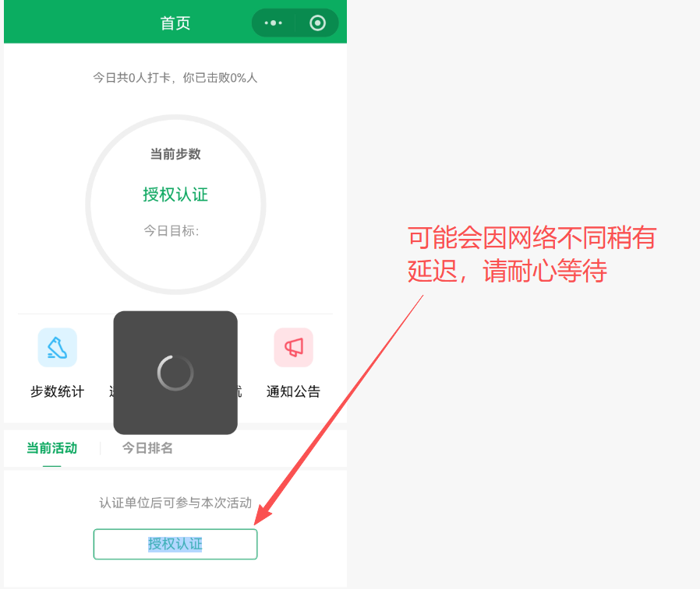

3.第一次进入需要输入学校口令码（652652），填写教职工信息进行认证，输入后请确认信息准确。
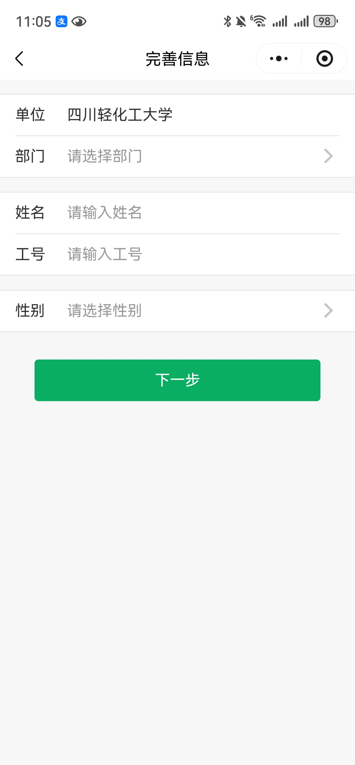
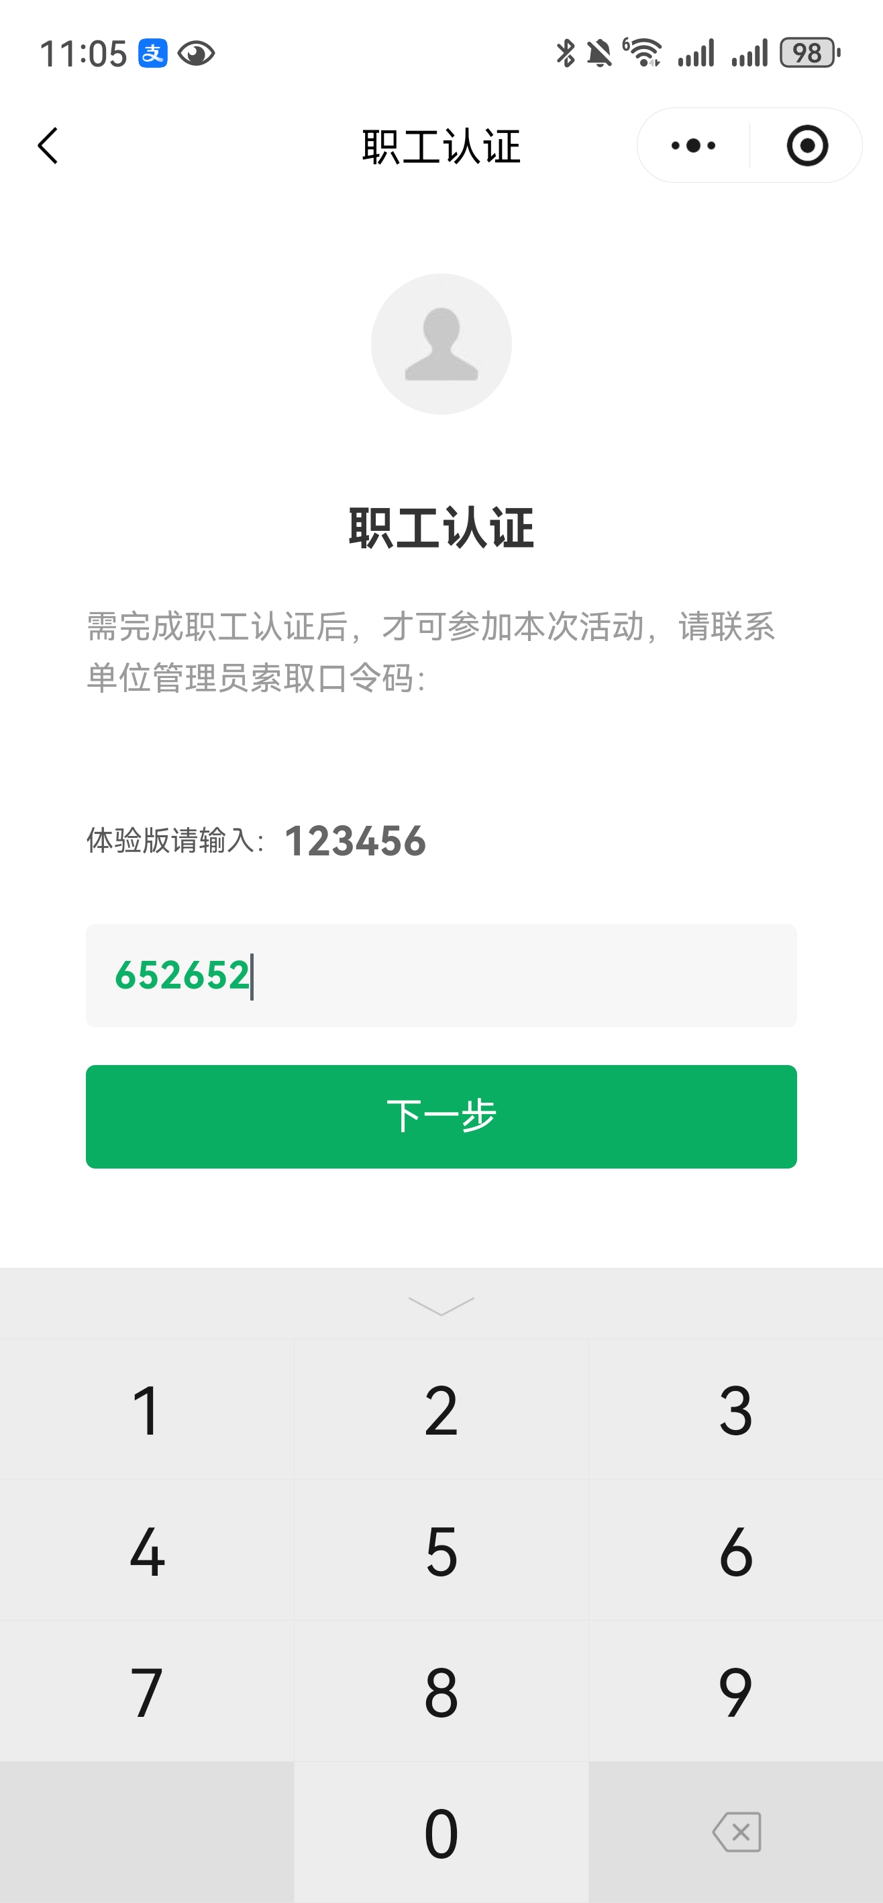

4.首次打开请选择“允许”获取你的微信运动步数。
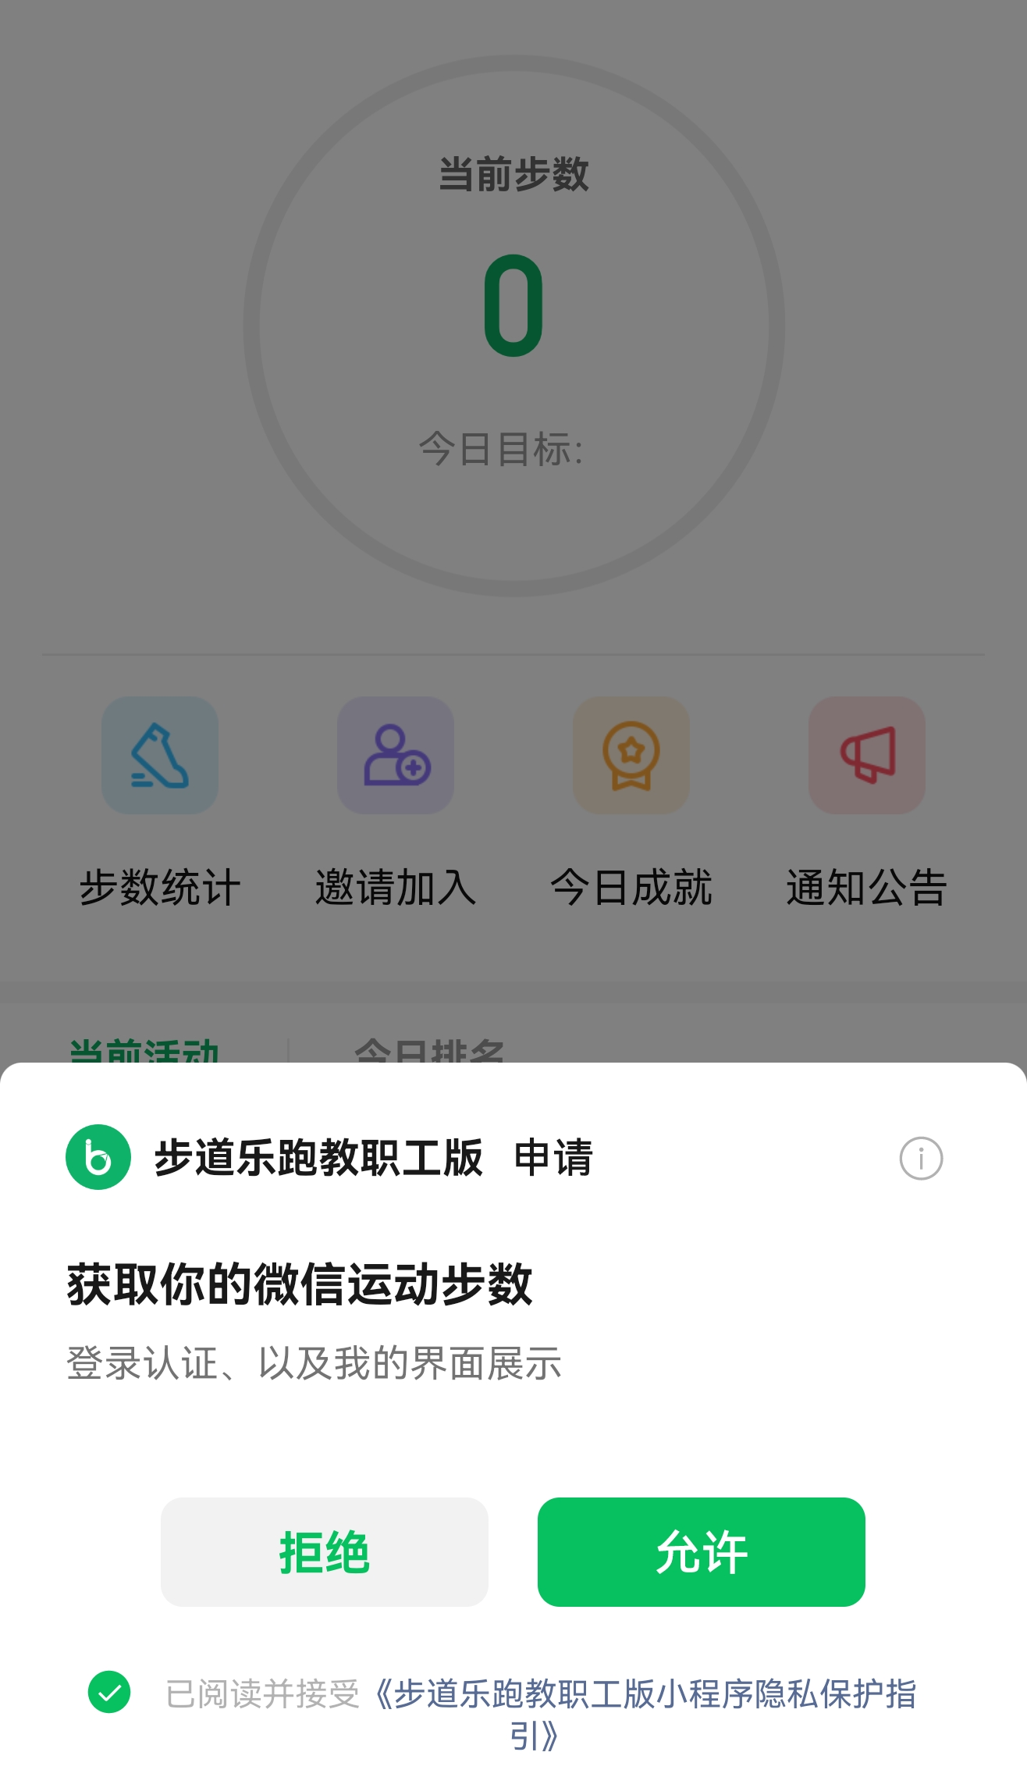

5.提交成功后，每次打开小程序，会自动上传当天最新微信步数。请至少每周打开“步道乐跑教职工版”一次进行步数同步，同时可查看当前活动完成情况。
